2023114ZK10

(2022·重庆八中高一期末)如图所示，*A*、*B*、*C*是三个质量相同的小球，*A*、*B*之间用轻弹簧连接，*B*、*C*之间用细绳连接，*A*通过细绳悬挂在天花板上，整个系统保持静止，重力加速度为*g*。则剪断*OA*间细绳的瞬间(　　)

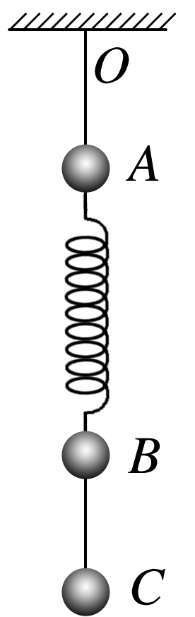

A．小球*A*的加速度大小为2*g*

B．小球*A*的加速度大小为3*g*

C．小球*C*的加速度大小为0

D．小球*C*的加速度大小为*g*